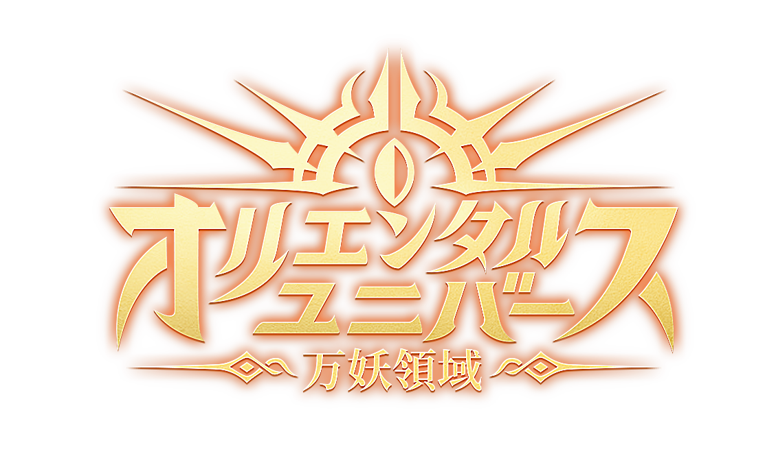
西遊記の世界が舞台となるiOS/Android向け新作タイトル
「オリエンタル・ユニバース～万妖領域～」今冬リリースが決定！
～9月16日より、Androidにてクローズドβテストを実施～

2022年9月13日（火）16時プレスリリース

Playbest.Incは、iOS/Android向け新作タイトル「オリエンタル・ユニバース～万妖領域～（以下、オリバス）」を、日本において今冬にリリースすることを発表いたします。
またこれに先立ち、9月16日よりAndroid版にてクローズドβテスト(CBT)を開催いたします。
今後も継続的に「オリバス」の情報を発信してまいりますので、どうぞご期待ください。



クローズドβテスト実施について
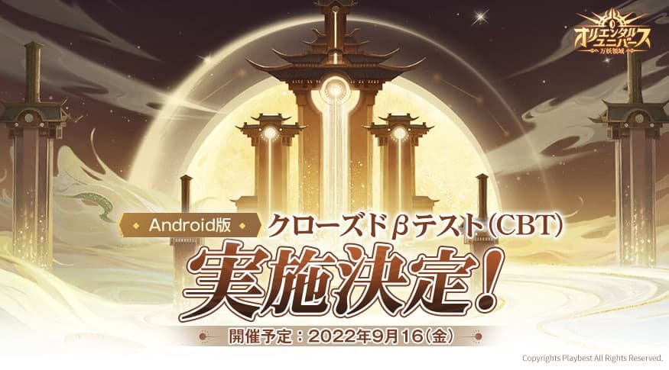

9月16日（金）11：00より、「オリバス」クローズドβテスト（CBT）を実施いたします。
今回のCBTにつきましては、正式サービス開始までの期間、ゲームバランスの調整や動作の最適化を行うとともに、ユーザーの皆様から多くの忌憚のないご意見・ご要望や、不具合等のご報告を頂戴し、「オリバス」のゲームクオリティーをより良いものに仕上げていくことを目的として実施いたします。
また今回のCBTでは、日本国内だけではなく、「オリバス」を提供予定の各国・地域より参加者を募る形で開催いたしますが、直接的に言語的なコミュニケーションを必要としない形で実施する予定となっております。なお、正式サービス開始時は、日本向けのサーバーも開設予定となっております。
詳細は公式HP（https://www.oribasu.com/）、もしくは公式Twitterアカウント（https://mobile.twitter.com/oribasujp/）をご覧ください。
ユーザーの皆様の参加を、心よりお待ち申し上げております。

【CBT開催日程】
2022年9月16日（金）11：00～ 9月30日（金）23：59
【CBTへの参加が可能な端末】
Androidのバージョンが11以上、RAMが4GB以上を搭載したスマートフォン、タブレット

※上記の日程につきましては、諸般の事情により前後する場合がございます。
※開催日程終了後も、ゲームへのログインならびにプレイしていただくことが可能です。

「オリバス」タイトル概要
- タイトル ：オリエンタル・ユニバース～万妖領域～
- ジャンル ：ロールプレイング、育成
- 価格 ：基本プレイ無料、アプリ内課金あり
- 対応OS ： iOS / Android （対応バージョン未定）
- リリース時期 ： 今冬

公式サイト・SNSアカウント一覧
- 公式HP ：https://www.oribasu.com/ （PC/スマートフォン両対応）
- Twitter ：https://mobile.twitter.com/oribasujp/

以上

以下はメディア関係の方のみでの取扱をお願いいたします。
記事掲載の際は除外していただきますようお願い申し上げます。

【本リリースの取り扱いに関してのお願い】
大変恐縮ではございますが、本タイトルの施策の都合上、
公開については、2022年9月12日（火）16時よりとさせて頂きます。
どうぞご理解とご協力をよろしくお願い申し上げます。

本リリースに関する画像は以下よりダウンロードしてご利用ください。
https://drive.google.com/drive/folders/1F7fEDon0JK90JjcOBfiZ-QTmDuV1zHx8?usp=sharing

◆本リリースに関するお問い合わせは、以下にお願い申し上げます。
遊嘉株式会社
プロデューサー/日本オフィスマネージャー 杉戸 翔
TEL：03-5579-9540
e-mail：sugito@dobest.com
※弊社では、リモートワークを適宜実施しており、上記番号が繋がらない可能性がございます。
その場合は杉戸携帯（080-6557-6105）までご連絡ください。

